گزارش تحلیل ارتباطات بین شهری
با استفاده از برنامه‌نویسی ژنتیک کارتزین (CGP)
و مدل SIR

تحلیل رفتارشناسی انتشار COVID-19 در ۱۵ شهر منتخب ایتالیا
داده‌های سال ۲۰۲۰
۵ شهر شمال | ۵ شهر مرکز | ۵ شهر جنوب

تاریخ: مارس ۲۰۲۶

فهرست مطالب
۱. مقدمه و هدف پروژه
۲. معرفی شهرهای منتخب
۳. مدل SIR و نتایج آن
۴. معرفی برنامه‌نویسی ژنتیک کارتزین (CGP)
۴.۱ معماری CGP و پارامتر Levels Back
۴.۲ توابع ریاضی (فقط جمع)
۴.۳ نرمال‌سازی Z-score و دلیل استفاده
۵. نتایج تحلیل CGP
۵.۱ تحلیل ارتباطات بین شهری
۵.۲ وزن‌های CGP (کدام شهرها مهم‌تر هستند)
۵.۳ تحلیل لگ (R² در مقابل لگ)
۶. تحلیل قبل و بعد از لاک‌دون
۷. نتیجه‌گیری

۱. مقدمه و هدف پروژه
در این پروژه، هدف بررسی و کشف ارتباطات مستقیم بین شهرهای ایتالیا از نظر انتشار بیماری COVID-19 است. به جای بررسی تمام ۱۰۷ شهر، ۱۵ شهر منتخب از سه منطقه جغرافیایی (شمال، مرکز، جنوب) انتخاب شده‌اند. انتخاب بر اساس دو معیار انجام شده: (۱) نزدیکی جغرافیایی شهرها به یکدیگر در هر گروه (۲) اهمیت شهرها از نظر تعداد مبتلایان.
دو نوآوری اصلی این تحلیل عبارتند از:
• استفاده فقط از عملیات جمع در توابع CGP (بدون تفریق و تفاضل‌گیری)
• تحلیل تفاوت رفتار سیستم قبل و بعد از لاک‌دون (۹ مارس ۲۰۲۰)
قبل از لاک‌دون: انسان‌ها قابلیت جابه‌جایی بین شهرها را داشتند، پس طبیعتاً اثر دیگر شهرها بیشتر بود. بعد از لاک‌دون: تعداد مبتلایان فقط تحت تأثیر روزهای قبل همان شهر بود.

۲. معرفی شهرهای منتخب
پانزده شهر در سه گروه جغرافیایی انتخاب شده‌اند. هر گروه شامل ۵ شهر نزدیک به هم از لحاظ جغرافیایی است که از نظر تعداد مبتلایان اهمیت بالایی دارند:
منطقه | شهرها | دلیل انتخاب
شمال (لمباردی) | Milano, Bergamo, Brescia,  Monza e della Brianza, Como | لمباردی مرکز اصلی شیوع در ۲۰۲۰  بیشترین تعداد مبتلایان
مرکز (لاتزیو/توسکانا) | Roma, Firenze, Perugia,  Latina, Frosinone | رم پایتخت با بیشترین مبتلایان مرکز  فلورانس شهر اصلی توسکانی
جنوب (کامپانیا/پولیا) | Napoli, Caserta, Salerno,  Bari, Taranto | ناپل/کازرتا/سالرنو در کامپانیا  باری/تارانتو در پولیا

خلاصه آماری شهرها:
شهر | منطقه | جمعیت | کل مبتلایان | R0 میانگین
Milano | North | 3,250,000 | 174,013 | 1.22
Roma | Center | 4,350,000 | 117,378 | 1.31
Napoli | South | 3,100,000 | 115,468 | 1.26
Monza_E_Della_Brianza | North | 875,000 | 48,239 | 1.26
Brescia | North | 1,265,000 | 41,960 | 1.19
Bari | South | 1,250,000 | 35,127 | 1.36
Caserta | South | 925,000 | 34,733 | 1.34
Como | North | 600,000 | 33,896 | 1.29
Firenze | Center | 1,010,000 | 33,537 | 1.23
Bergamo | North | 1,115,000 | 28,253 | 1.08
Salerno | South | 1,080,000 | 25,738 | 1.36
Perugia | Center | 655,000 | 21,063 | 1.29
Latina | Center | 575,000 | 14,463 | 1.37
Frosinone | Center | 475,000 | 13,777 | 1.35
Taranto | South | 560,000 | 11,115 | 1.25

۳. مدل SIR و نتایج آن
مدل SIR (Susceptible-Infected-Recovered) یک مدل کلاسیک اپیدمیولوژی است که جمعیت را به سه گروه تقسیم می‌کند: مستعد (S)، آلوده (I)، و بهبودیافته (R). پارامترهای مدل:
• γ (gamma) = ۰.۰۷ (نرخ بهبودی، دوره بهبودی ≈ ۱۴ روز)
• β (beta) = نرخ عفونت متغیر با زمان (بهینه‌سازی قطعه‌ای ۳۰ روزه)
• N = جمعیت کل هر استان
معادلات دیفرانسیل مدل SIR:
• dS/dt = -β × S × I / N
• dI/dt = β × S × I / N - γ × I
• dR/dt = γ × I
شکل ۱: مقایسه مدل SIR برای ۱۵ شهر منتخب
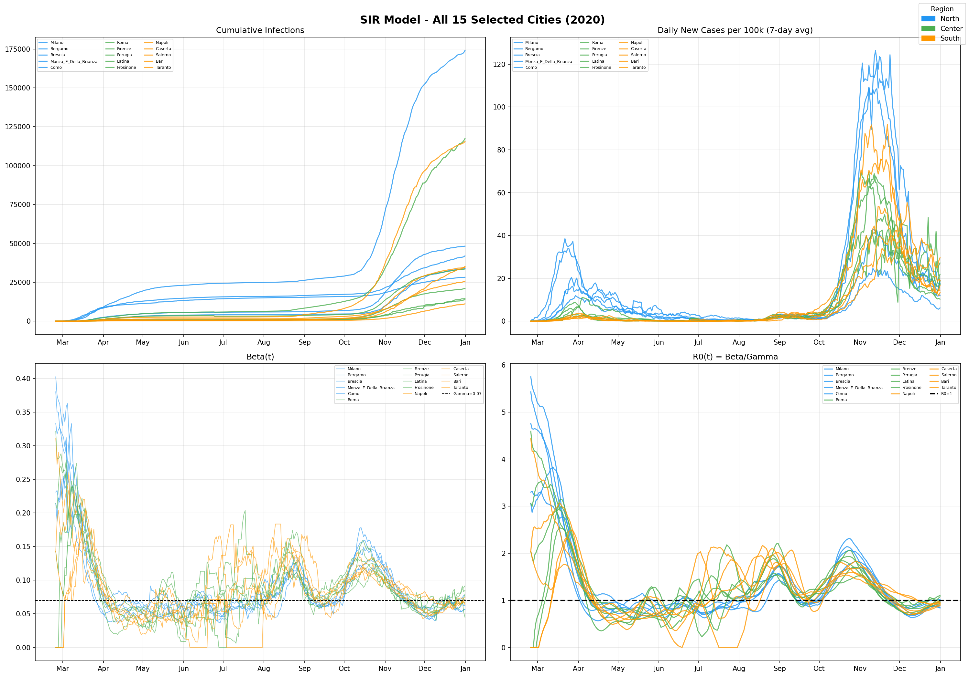

شکل ۲: مقایسه منطقه‌ای (شمال، مرکز، جنوب)
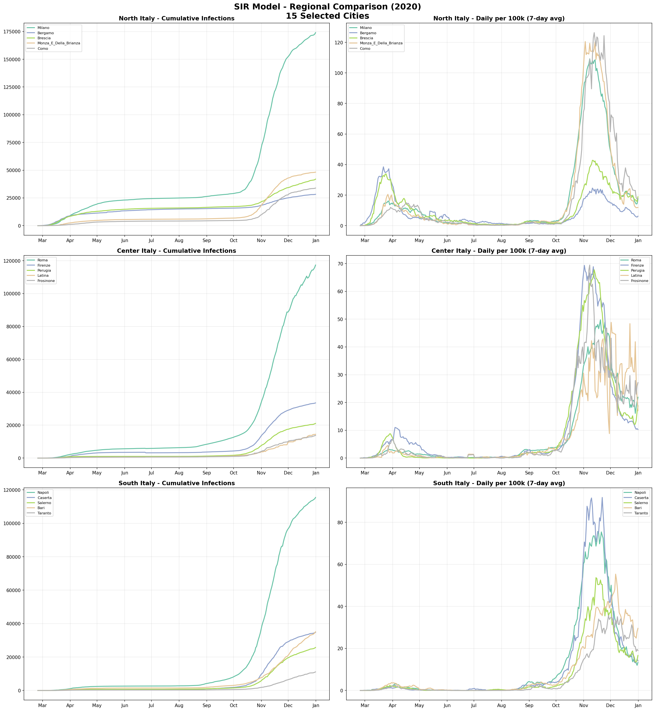

شکل ۳: ماتریس همبستگی بین ۱۵ شهر
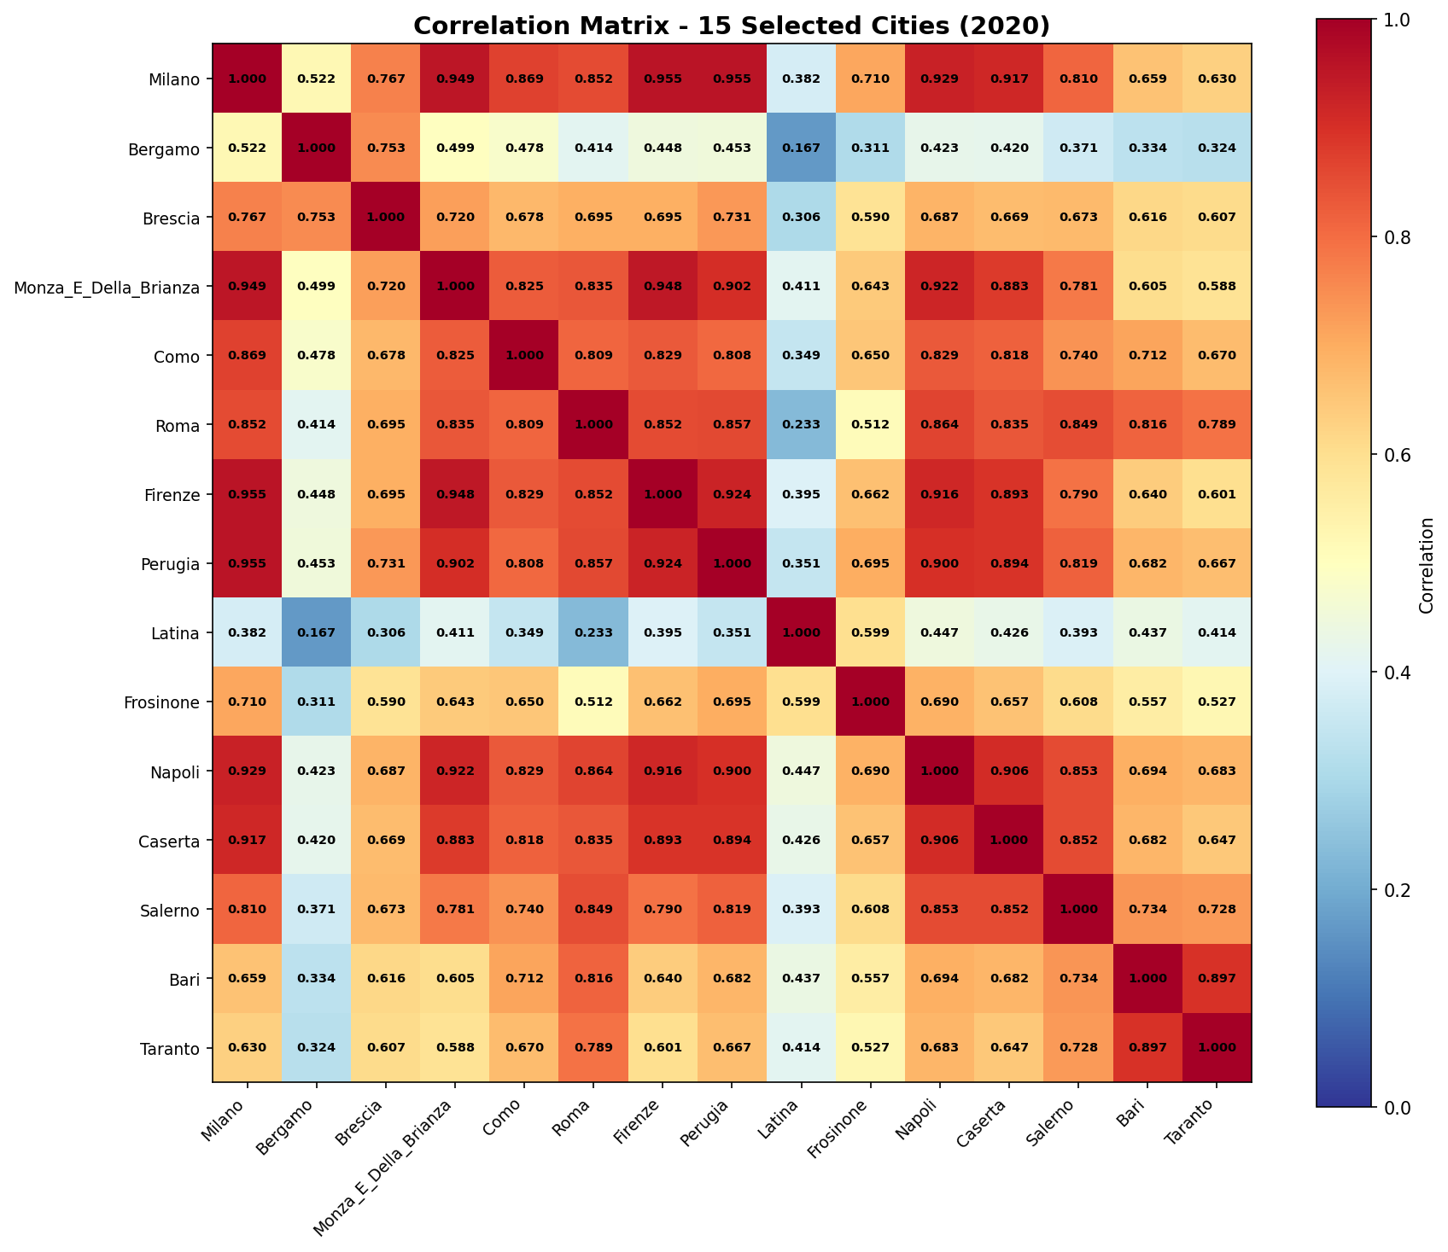

۴. معرفی برنامه‌نویسی ژنتیک کارتزین (CGP)
برنامه‌نویسی ژنتیک کارتزین (CGP) یک الگوریتم تکاملی است که توسط Julian Miller در سال ۲۰۰۰ معرفی شد. در CGP، برنامه‌ها به صورت گراف‌های جهت‌دار بدون حلقه (DAG) بر روی یک شبکه دوبعدی (سطر × ستون) نمایش داده می‌شوند.

۴.۱ معماری CGP و پارامتر Levels Back
یکی از مهم‌ترین پارامترهای معماری CGP، پارامتر "Levels Back" (سطوح به عقب) است. این پارامتر تعیین می‌کند که هر گره در شبکه CGP می‌تواند تا چند ستون به عقب به گره‌های قبلی متصل شود.
توضیح دقیق:
• در CGP، گره‌ها در یک شبکه n_rows × n_cols قرار دارند
• هر گره دارای دو ورودی (اتصال) و یک تابع ریاضی است
• پارامتر levels_back = L تعیین می‌کند که گره‌ای در ستون c فقط می‌تواند به گره‌های ستون‌های max(0, c-L) تا c-1 متصل شود
• همچنین هر گره می‌تواند مستقیماً به ورودی‌های اصلی (داده‌ها) متصل شود
اثر Levels Back:
• اگر L = 1: هر گره فقط به ستون قبلی متصل می‌شود → برنامه‌های خطی ساده
• اگر L = n_cols (حداکثر): هر گره به تمام ستون‌های قبلی دسترسی دارد → حداکثر پیچیدگی
• مقدار کوچک L: برنامه‌های محلی‌تر و ساده‌تر (کمتر overfit می‌شوند)
• مقدار بزرگ L: برنامه‌های پیچیده‌تر (قدرت مدل‌سازی بیشتر)
در این پروژه: levels_back = 8 (برابر تعداد ستون‌ها = اتصال کامل)
دلیل: می‌خواهیم CGP حداکثر آزادی را برای کشف روابط بین شهرها داشته باشد.
Levels Back (L) | اتصالات مجاز | پیچیدگی | مناسب برای
L = 1 | فقط ستون قبلی | کم | مسائل ساده / جلوگیری از overfitting
L = 3 | ۳ ستون قبلی | متوسط | تعادل بین پیچیدگی و عمومیت
L = n_cols | تمام ستون‌ها | حداکثر | کشف روابط پیچیده (استفاده ما)

نمایش شماتیک معماری CGP ما:
ورودی‌ها (داده‌های ۱۵ شهر با لگ) → [ستون ۱] → [ستون ۲] → ... → [ستون ۸] → خروجی
↑ ↑ ↑ ↑ ↑ ↑ ↑ ↑ ↑
(۳ گره) (۳ گره) (۳ گره)
هر گره: func(input1, input2)
levels_back = 8: گره در هر ستون می‌تواند به هر ستون قبلی متصل شود

۴.۲ توابع ریاضی (فقط جمع)
در این پروژه، فقط از عملیات جمع استفاده شده است. هیچ عملیات تفریق یا تفاضل‌گیری وجود ندارد. دلیل: ما می‌خواهیم ببینیم آیا فقط با ترکیب جمعی داده‌های شهرها، می‌توان روند مبتلایان را پیش‌بینی کرد:
نام تابع | عملیات | توضیح
add | a + b | جمع ساده دو ورودی
max | max(a, b) | بیشینه دو ورودی (نوعی جمع غیرخطی)
min | min(a, b) | کمینه دو ورودی (نوعی جمع غیرخطی)
avg | (a+b)/2 | میانگین = جمع تقسیم بر ۲
weighted_add | 0.7a + 0.3b | جمع وزن‌دار

۴.۳ نرمال‌سازی Z-score و دلیل استفاده
نرمال‌سازی Z-score یک روش استاندارد آماری است که داده‌ها را به مقیاس واحد تبدیل می‌کند:
فرمول: z = (x - μ) / σ
که در آن:
• x = مقدار خام
• μ = میانگین داده‌ها
• σ = انحراف معیار داده‌ها
• z = مقدار نرمال‌شده (میانگین = ۰، واریانس = ۱)
چرا از Z-score استفاده می‌کنیم؟
۱. تفاوت مقیاس شهرها:
• میلان ≈ ۳,۲۵۰,۰۰۰ نفر جمعیت → هزاران مبتلای روزانه
• کومو ≈ ۶۰۰,۰۰۰ نفر جمعیت → صدها مبتلای روزانه
• بدون نرمال‌سازی: CGP فقط به شهرهای بزرگ توجه می‌کند
۲. عدالت در مقایسه:
• Z-score همه شهرها را به یک مقیاس (میانگین ۰، واریانس ۱) تبدیل می‌کند
• هر شهر به اندازه برابر در تحلیل CGP شرکت می‌کند
• وزن‌های CGP نشان‌دهنده اهمیت واقعی ارتباط است نه صرفاً بزرگی اعداد
۳. بهبود عملکرد CGP:
• توابع ریاضی با مقادیر نرمال بهتر کار می‌کنند
• جلوگیری از overflow عددی
• همگرایی سریع‌تر الگوریتم تکاملی
شهر | مبتلایان (خام) | پس از Z-score | تفسیر
Milano | 5,000 | +2.1 | بسیار بالاتر از میانگین
Como | 200 | -0.5 | کمتر از میانگین
Roma | 3,500 | +1.3 | بالاتر از میانگین
Taranto | 100 | -0.8 | کمتر از میانگین

پارامترهای مدل CGP:
پارامتر | مقدار | توضیح
تعداد سطرها | 3 | تعداد سطرهای شبکه CGP
تعداد ستون‌ها | 8 | تعداد ستون‌های شبکه CGP
Levels Back | 8 | اتصال کامل (برابر تعداد ستون‌ها)
تعداد خروجی | 1 | پیش‌بینی مبتلایان جدید شهر هدف
تعداد نسل‌ها | 500 | حداکثر تعداد نسل‌های تکاملی
λ (فرزندان) | 4 | تعداد فرزندان در هر نسل
نرخ جهش | 0.10 | احتمال جهش هر ژن
لگ پیش‌فرض | 7 | استفاده از ۷ روز قبل
آستانه R² | 0.9 | حداقل R² برای ارتباط معنادار (سخت‌گیرانه)
تعداد توابع | 5 | add, max, min, avg, weighted_add
تاریخ لاک‌دون | 2020-03-09 | لاک‌دون ملی ایتالیا

۵. نتایج تحلیل CGP

۵.۱ تحلیل ارتباطات بین شهری
الگوریتم CGP با توابع جمعی بر روی ۱۵ شهر منتخب اجرا شد. توجه: آستانه R² بسیار سخت‌گیرانه (۰.۹) در نظر گرفته شده است. از 22 جفت ارتباط، 7 ارتباط معنادار (R² > 0.9) شناسایی شد.
شهر ۱ | شهر ۲ | منطقه ۱ | منطقه ۲ | R² | معنادار
Milano | Perugia | North | Center | 0.9414 | بله
Firenze | Milano | Center | North | 0.9414 | بله
Firenze | Monza_E_Della_Brianza | Center | North | 0.9279 | بله
Milano | Monza_E_Della_Brianza | North | North | 0.9221 | بله
Caserta | Napoli | South | South | 0.9093 | بله
Napoli | Roma | South | Center | 0.9093 | بله
Monza_E_Della_Brianza | Napoli | North | South | 0.9093 | بله
Bari | Roma | South | Center | 0.8943 | خیر
Firenze | Roma | Center | Center | 0.8943 | خیر
Caserta | Salerno | South | South | 0.8744 | خیر
Caserta | Milano | South | North | 0.8744 | خیر
Bari | Taranto | South | South | 0.8512 | خیر
Como | Salerno | North | South | 0.8402 | خیر
Como | Milano | North | North | 0.8402 | خیر
Perugia | Salerno | Center | South | 0.8283 | خیر
شکل ۴: نقشه حرارتی ارتباطات ۱۵ شهر (R²)
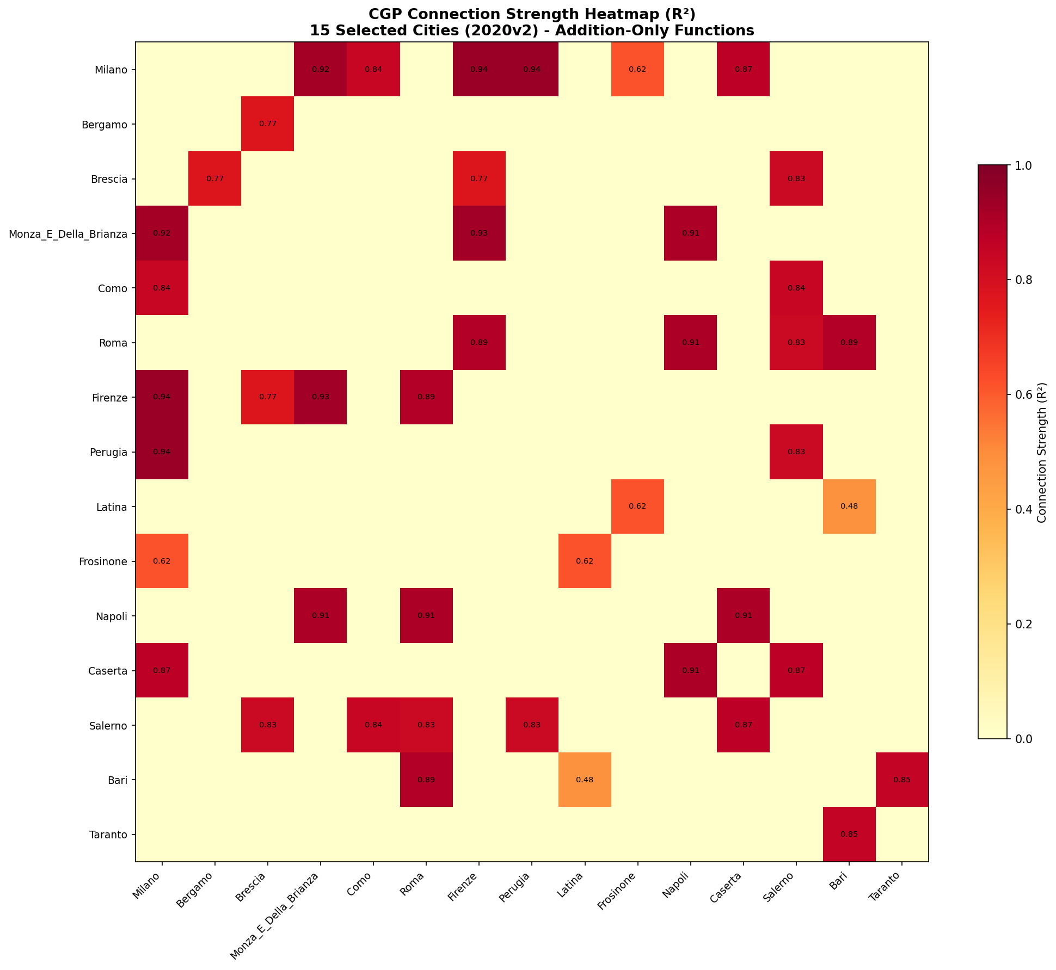

شکل ۵: گراف شبکه ارتباطات (فقط R² > 0.9)
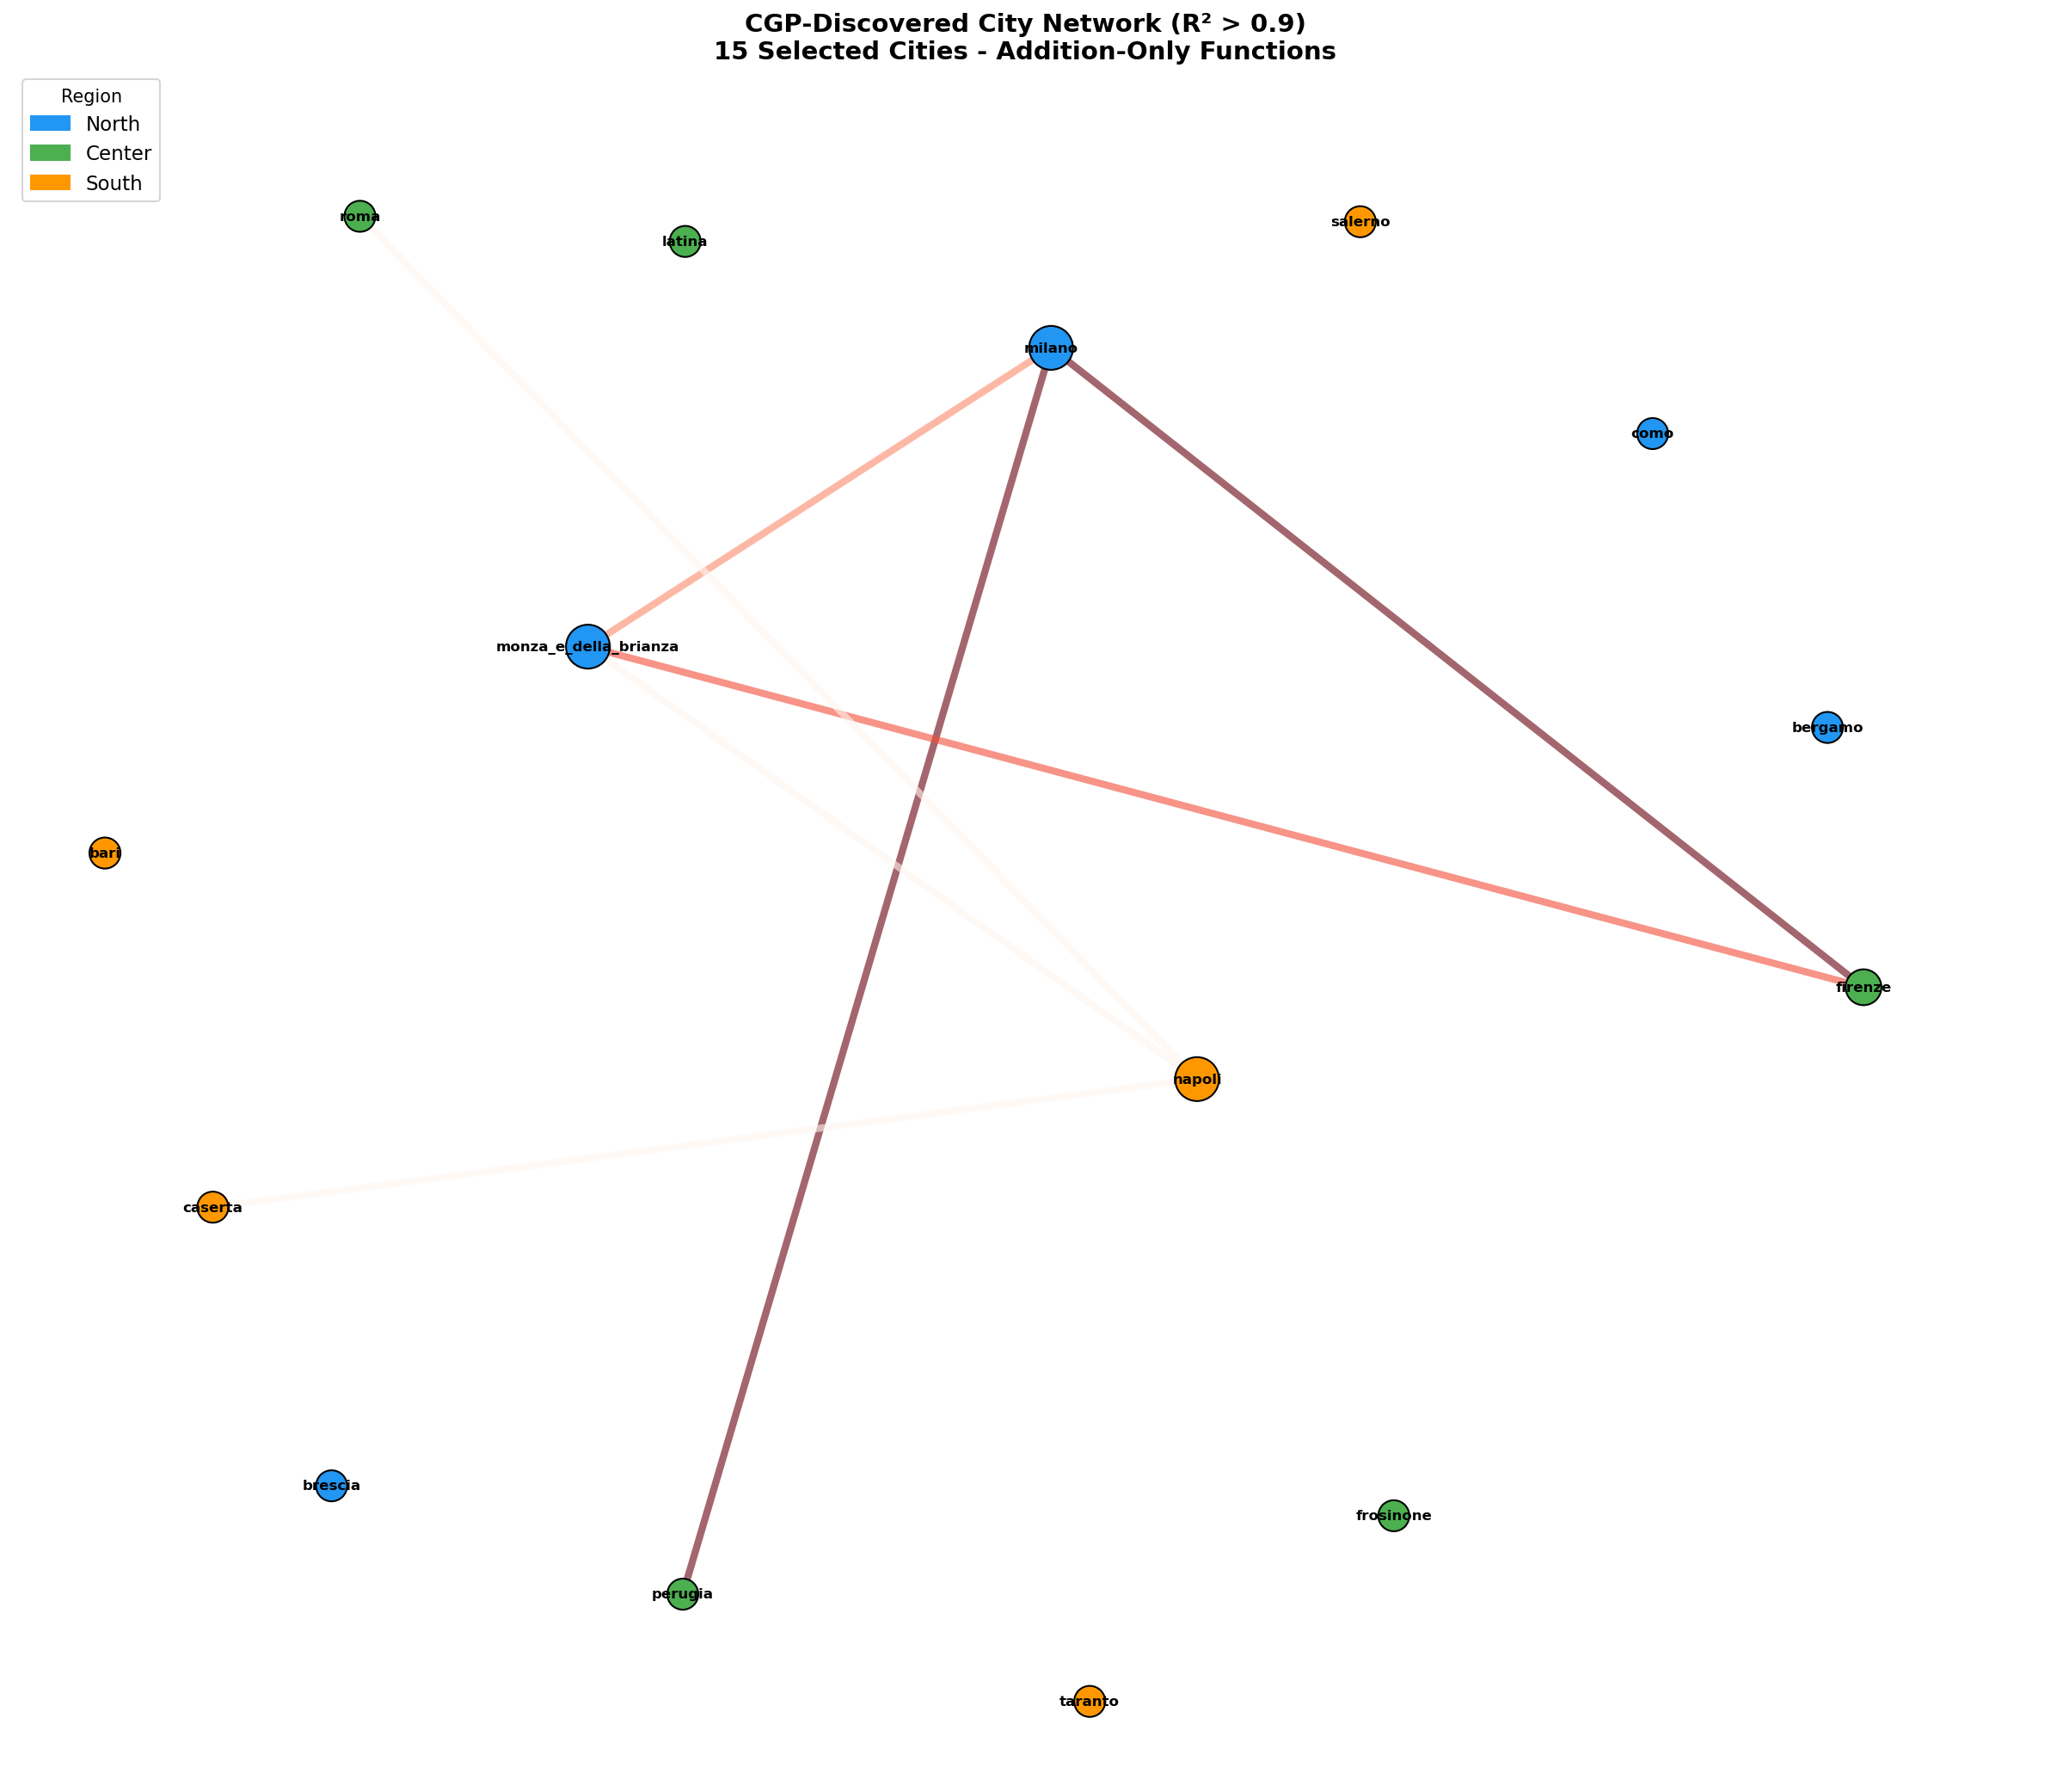

۵.۲ وزن‌های CGP
نقشه حرارتی زیر نشان می‌دهد که CGP چه وزنی به هر ارتباط بین شهرها داده است. محور Y شهر هدف و محور X شهر منبع (تأثیرگذار) است. مقادیر R² بالاتر نشان‌دهنده تأثیر قوی‌تر شهر منبع بر شهر هدف است.
شکل ۶: وزن‌های ارتباطی CGP (شهر منبع → شهر هدف)
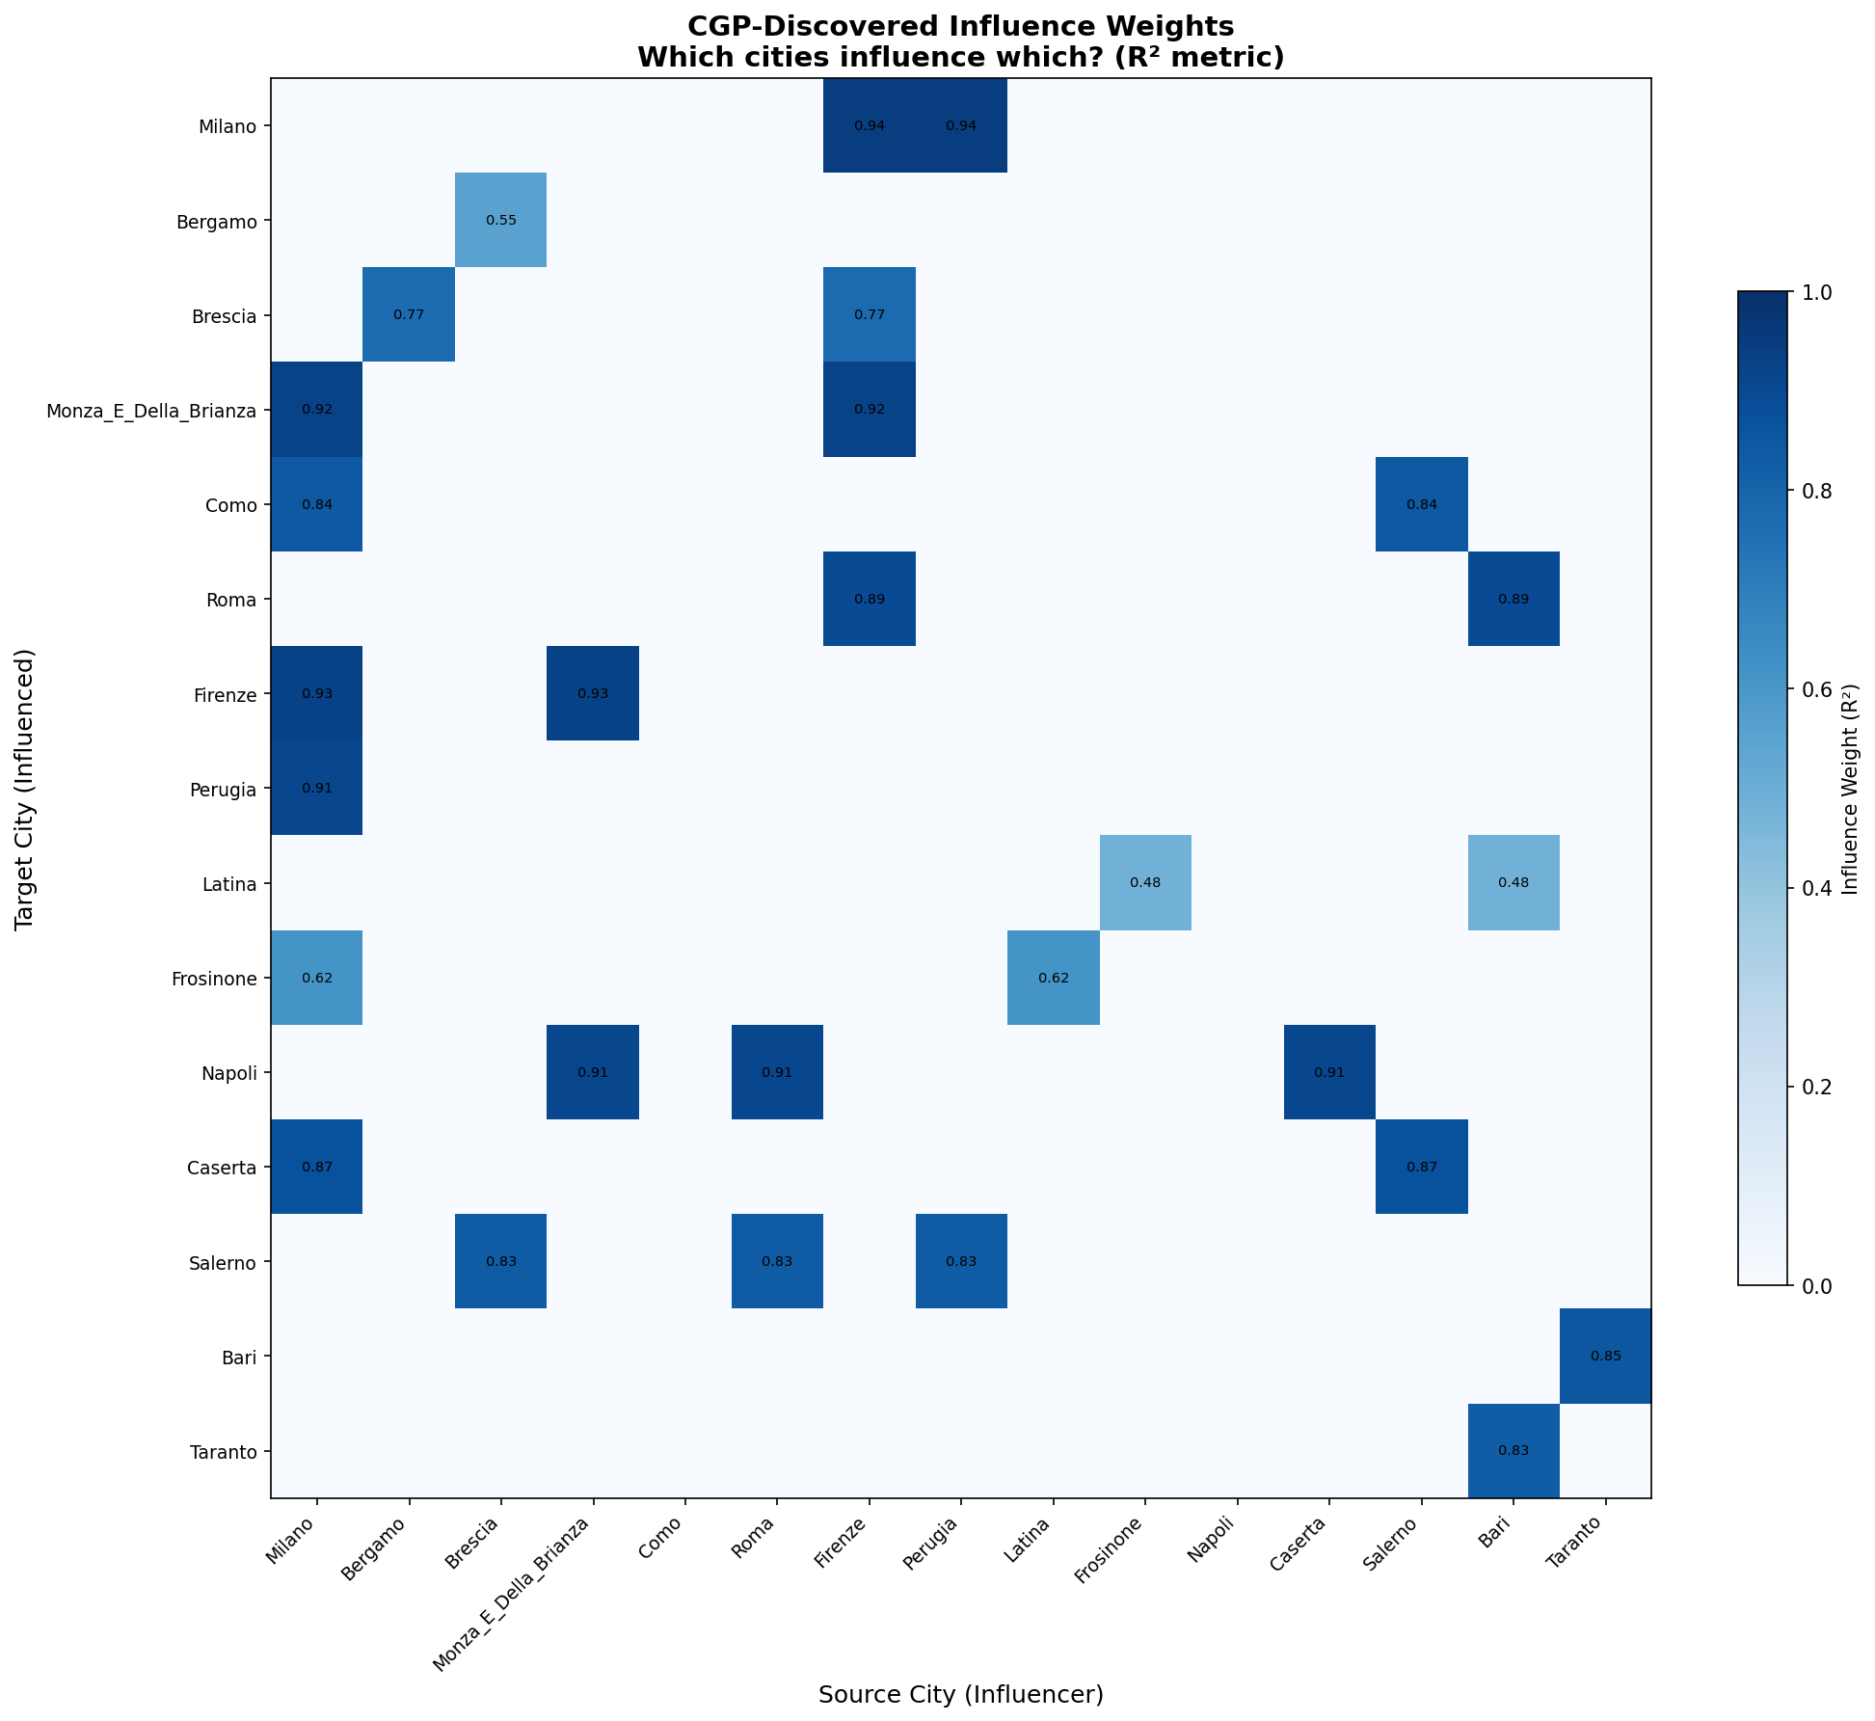

شهر | منطقه | R² | تعداد ورودی فعال | شهرهای فعال
Milano | North | 0.9414 | 2 | Perugia; Firenze
Bergamo | North | 0.5522 | 1 | Brescia
Brescia | North | 0.7699 | 2 | Bergamo; Firenze
Monza_E_Della_Brianza | North | 0.9221 | 2 | Milano; Firenze
Como | North | 0.8402 | 2 | Salerno; Milano
Roma | Center | 0.8943 | 2 | Bari; Firenze
Firenze | Center | 0.9279 | 2 | Milano; Monza_E_Della_Brianza
Perugia | Center | 0.9086 | 1 | Milano
Latina | Center | 0.4827 | 2 | Frosinone; Bari
Frosinone | Center | 0.6161 | 2 | Milano; Latina
Napoli | South | 0.9093 | 3 | Caserta; Roma; Monza_E_Della_Brianza
Caserta | South | 0.8744 | 2 | Salerno; Milano
Salerno | South | 0.8283 | 3 | Perugia; Brescia; Roma
Bari | South | 0.8512 | 1 | Taranto
Taranto | South | 0.8255 | 1 | Bari
شکل ۷: همگرایی تابع شایستگی CGP
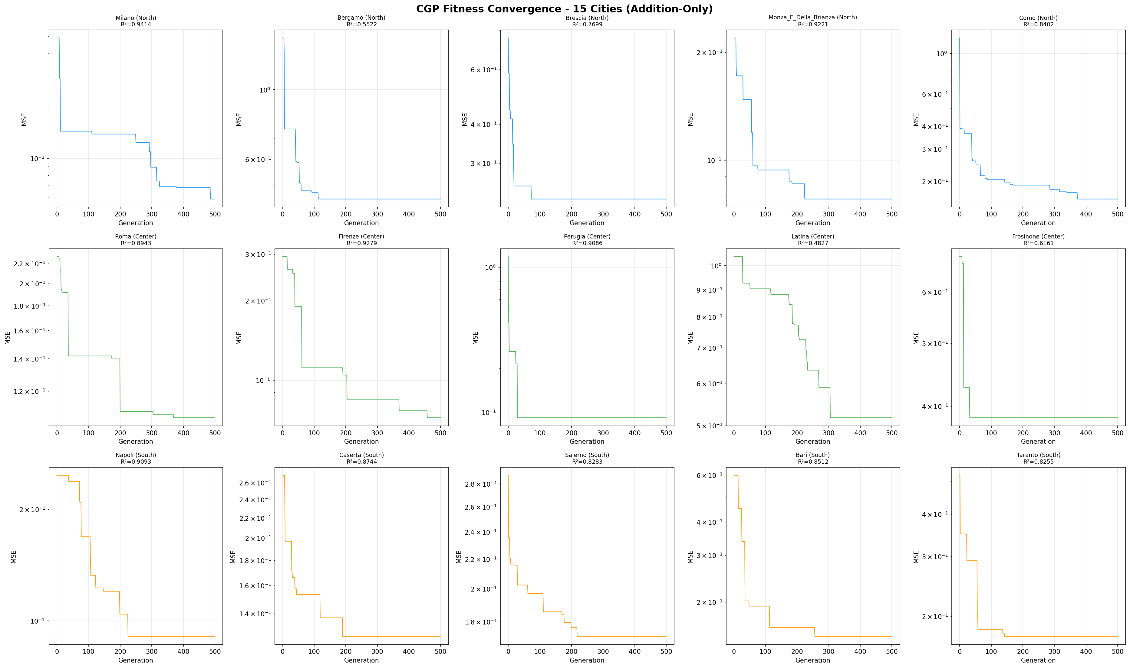

۵.۳ تحلیل لگ (R² در مقابل لگ)
برای بررسی اثر تأخیر زمانی (lag) بر کیفیت پیش‌بینی، CGP با لگ‌های مختلف از ۳ تا ۱۰۰ روز اجرا شد. نمودار زیر نشان می‌دهد که R² چگونه با افزایش لگ تغییر می‌کند:
• لگ‌های کوتاه (۳-۱۰ روز): معمولاً R² پایین‌تر (اطلاعات کافی ندارند)
• لگ‌های متوسط (۱۵-۳۰ روز): بهترین R² (دوره نهفتگی ویروس)
• لگ‌های بلند (۵۰-۱۰۰ روز): ممکن است R² کاهش یابد (اطلاعات قدیمی کمتر مرتبط)
شکل ۸: R² در مقابل لگ - برای هر ۱۵ شهر
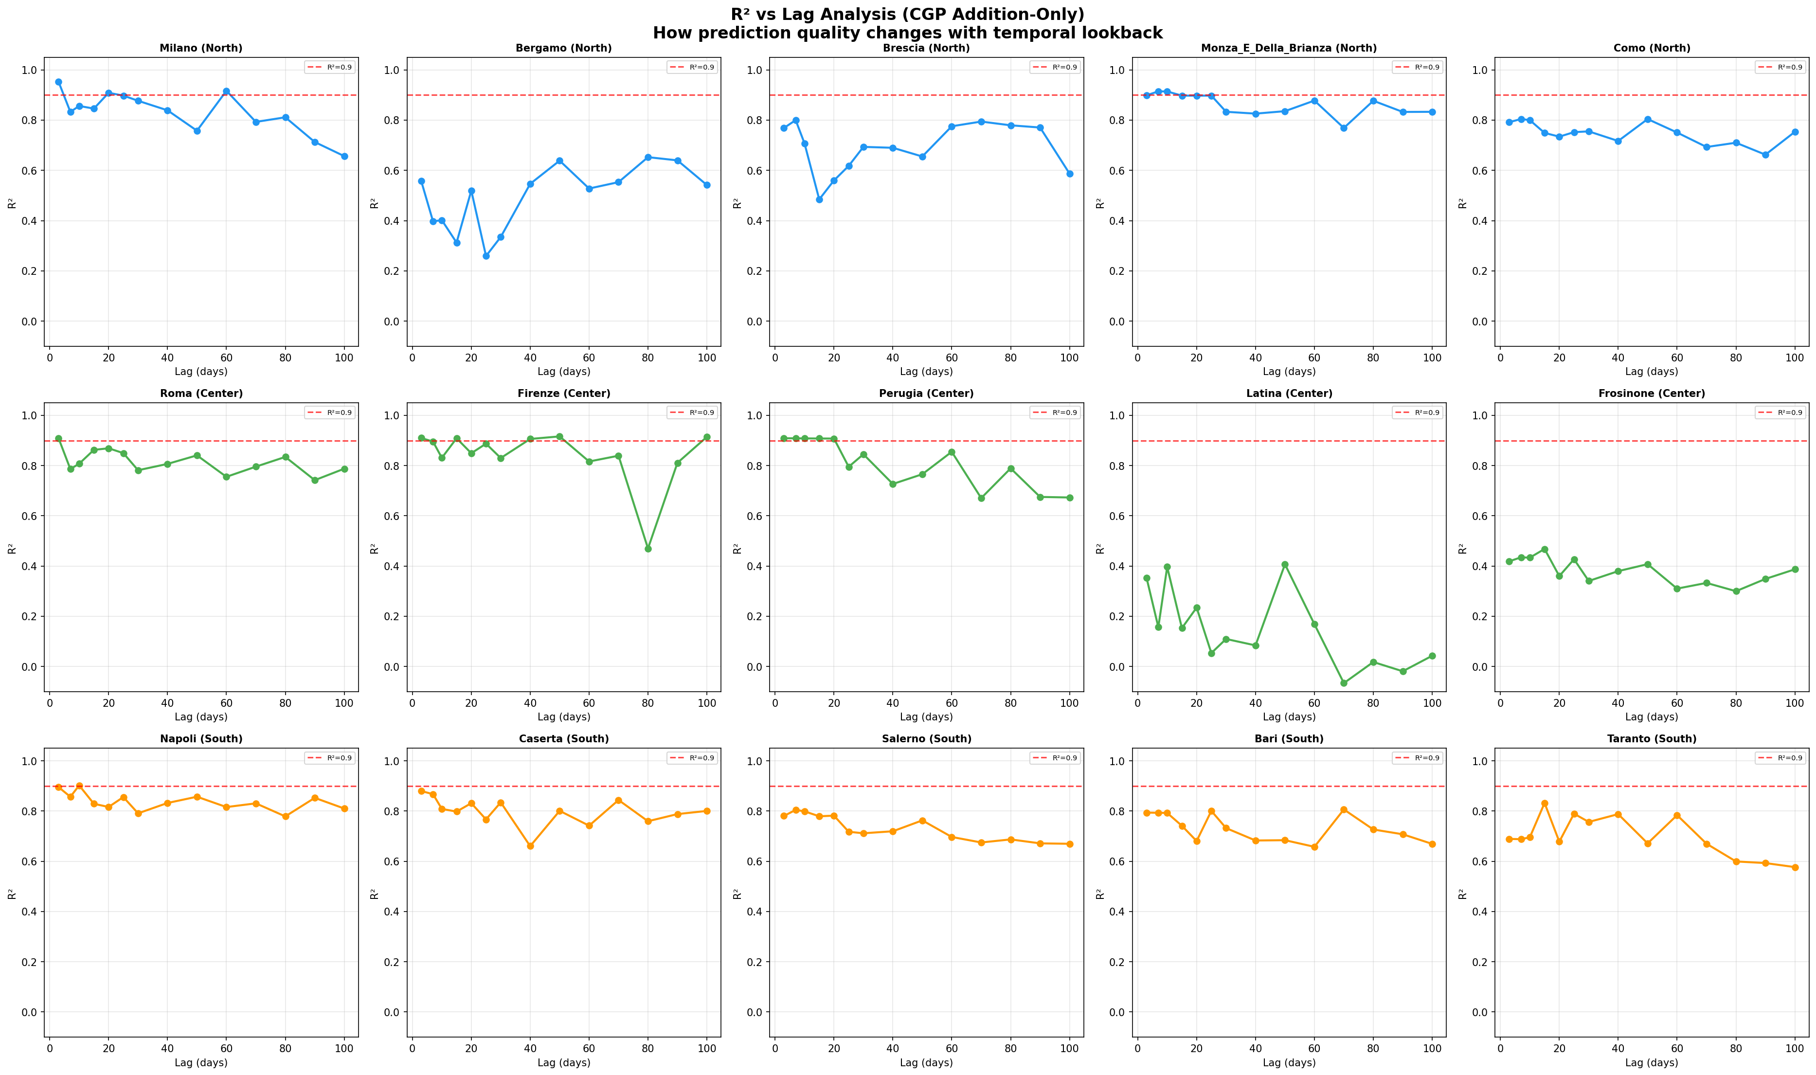

شکل ۹: R² در مقابل لگ - ترکیبی
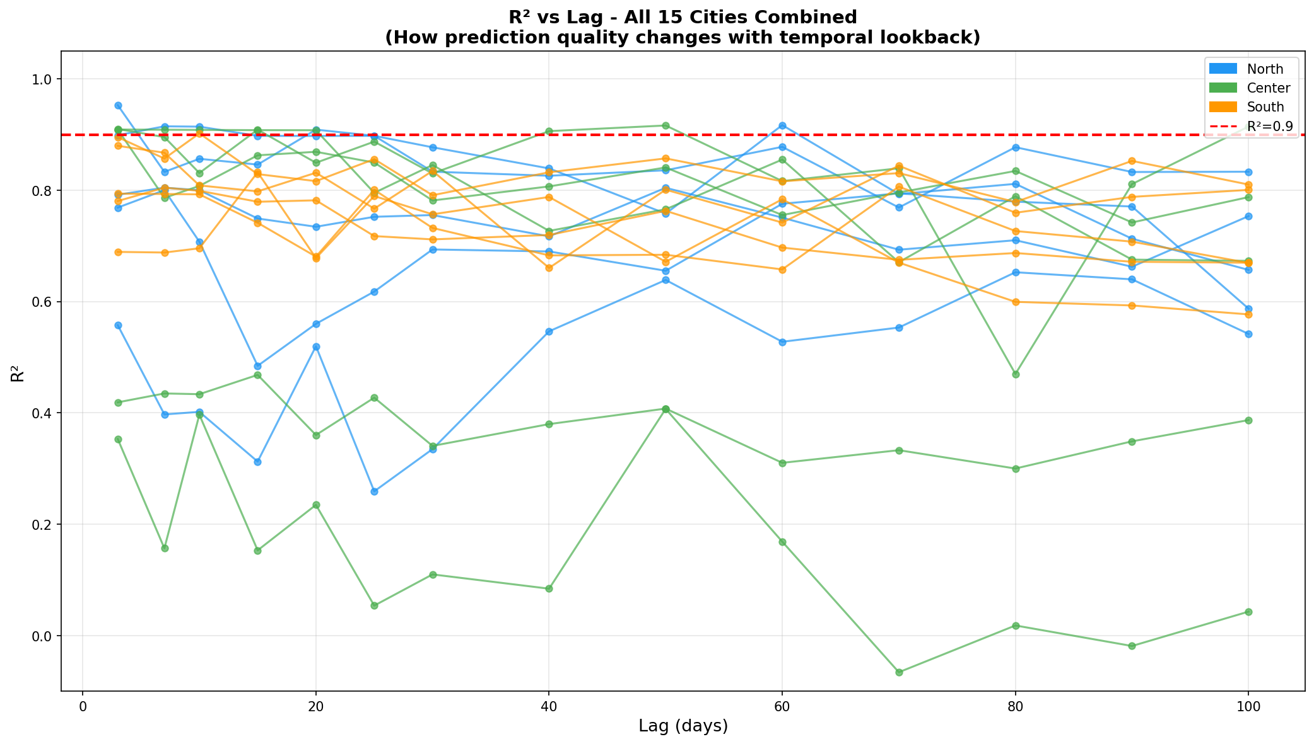

شهر | منطقه | لگ 3 | لگ 7 | لگ 15 | لگ 30 | لگ 50 | لگ 100
Milano | North | 0.9527 | 0.8329 | 0.846 | 0.8771 | 0.7579 | 0.6568
Bergamo | North | 0.5575 | 0.3972 | 0.3124 | 0.3348 | 0.6387 | 0.5417
Brescia | North | 0.7687 | 0.8001 | 0.4844 | 0.6935 | 0.6552 | 0.5871
Monza_E_Della_Brianza | North | 0.8988 | 0.9147 | 0.8976 | 0.8333 | 0.8357 | 0.8332
Como | North | 0.7918 | 0.8046 | 0.7491 | 0.7553 | 0.8042 | 0.7534
Roma | Center | 0.9089 | 0.7862 | 0.8627 | 0.7815 | 0.8408 | 0.7875
Firenze | Center | 0.9099 | 0.8954 | 0.9088 | 0.8301 | 0.9162 | 0.9144
Perugia | Center | 0.909 | 0.9086 | 0.9079 | 0.8452 | 0.7657 | 0.6731
Latina | Center | 0.353 | 0.1566 | 0.153 | 0.1097 | 0.407 | 0.0429
Frosinone | Center | 0.4189 | 0.4348 | 0.4682 | 0.3406 | 0.4076 | 0.387
Napoli | South | 0.8953 | 0.8568 | 0.8289 | 0.791 | 0.8571 | 0.8101
Caserta | South | 0.8797 | 0.8673 | 0.7978 | 0.8346 | 0.8009 | 0.8005
Salerno | South | 0.7805 | 0.8046 | 0.7792 | 0.7116 | 0.7629 | 0.6697
Bari | South | 0.7939 | 0.7931 | 0.7414 | 0.7321 | 0.684 | 0.6693
Taranto | South | 0.6892 | 0.688 | 0.8322 | 0.7567 | 0.6714 | 0.5769

۶. تحلیل قبل و بعد از لاک‌دون
تاریخ لاک‌دون ملی ایتالیا: ۹ مارس ۲۰۲۰
فرضیه اصلی:
• قبل از لاک‌دون: انسان‌ها می‌توانند بین شهرها جابه‌جا شوند → مبتلایان هر شهر تحت تأثیر شهرهای دیگر نیز هست → CGP باید ارتباطات بین شهری قوی‌تری پیدا کند
• بعد از لاک‌دون: جابه‌جایی محدود شده → مبتلایان هر شهر عمدتاً تحت تأثیر روزهای قبل همان شهر است → CGP باید ارتباطات بین شهری ضعیف‌تری پیدا کند
→ مدل فقط با لگ خود شهر (self-lag) نیز باید عملکرد مناسبی داشته باشد
برای بررسی این فرضیه، سه تحلیل انجام شد:
۱. قبل از لاک‌دون: CGP با ورودی تمام شهرها (inter-city)
۲. بعد از لاک‌دون: CGP با ورودی تمام شهرها (inter-city) - برای مقایسه
۳. بعد از لاک‌دون: CGP فقط با لگ خود شهر (self-lag only)
شکل ۱۰: مقایسه R² قبل و بعد از لاک‌دون
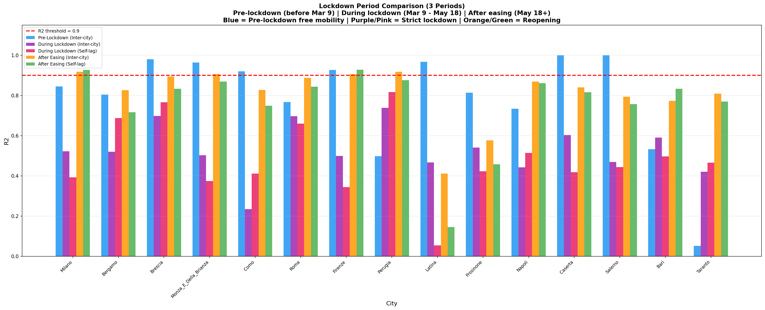

شکل ۱۱: تحلیل لاک‌دون به تفکیک منطقه
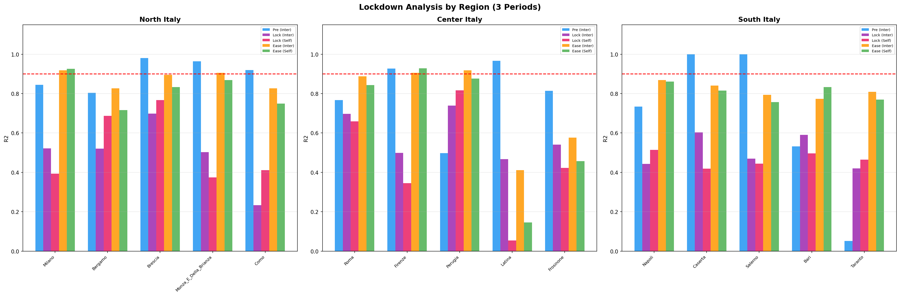

شکل ۱۲: تعداد شهرهای تأثیرگذار قبل و بعد از لاک‌دون
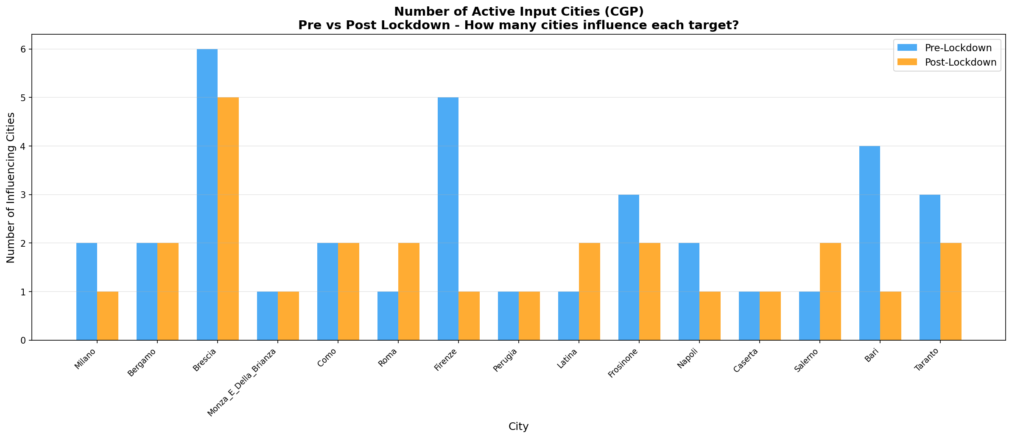

شهر | منطقه | R² قبل | R² حین (بین) | R² حین (خود) | R² بعد (بین) | R² بعد (خود)
Milano | North | 0.8445 | 0.5221 | 0.3932 | 0.9178 | 0.9264
Bergamo | North | 0.8044 | 0.5204 | 0.6871 | 0.8269 | 0.7169
Brescia | North | 0.9801 | 0.6979 | 0.7666 | 0.8949 | 0.8335
Monza_E_Della_Brianza | North | 0.9641 | 0.5030 | 0.3743 | 0.9057 | 0.8688
Como | North | 0.9200 | 0.2338 | 0.4108 | 0.8270 | 0.7487
Roma | Center | 0.7673 | 0.6968 | 0.6595 | 0.8873 | 0.8436
Firenze | Center | 0.9269 | 0.4993 | 0.3448 | 0.9057 | 0.9281
Perugia | Center | 0.4977 | 0.7387 | 0.8171 | 0.9178 | 0.8759
Latina | Center | 0.9671 | 0.4673 | 0.0539 | 0.4113 | 0.1455
Frosinone | Center | 0.8137 | 0.5410 | 0.4232 | 0.5763 | 0.4574
Napoli | South | 0.7341 | 0.4426 | 0.5145 | 0.8693 | 0.8616
Caserta | South | 1.0000 | 0.6029 | 0.4188 | 0.8407 | 0.8157
Salerno | South | 1.0000 | 0.4697 | 0.4438 | 0.7937 | 0.7569
Bari | South | 0.5326 | 0.5901 | 0.4968 | 0.7734 | 0.8337
Taranto | South | 0.0513 | 0.4203 | 0.4652 | 0.8085 | 0.7699

تفسیر نتایج لاک‌دون:
• اگر R² قبل از لاک‌دون > R² بعد از لاک‌دون (بین‌شهری):
فرضیه تأیید شد - جابه‌جایی بین شهرها واقعاً بر انتشار تأثیر داشته
• اگر تعداد شهرهای فعال قبل > بعد:
لاک‌دون واقعاً ارتباطات بین شهری را کاهش داده
• اگر R² بعد لاک‌دون (self-lag) قابل قبول باشد:
بعد از لاک‌دون، فقط سابقه خود شهر کافی است

۷. نتیجه‌گیری
در این تحقیق، با استفاده از الگوریتم CGP با توابع فقط جمعی، ارتباطات بین ۱۵ شهر منتخب ایتالیا از سه منطقه جغرافیایی بررسی شد.
- CGP با آستانه سخت‌گیرانه R² > 0.9 ارتباطات واقعاً معنادار را شناسایی کرد
- توابع فقط جمعی (بدون تفریق) نیز قادر به مدل‌سازی ارتباطات بین شهری بودند
- تحلیل لگ نشان داد که لگ‌های بهینه معمولاً در بازه ۱۵-۳۰ روزه هستند
- لاک‌دون تأثیر قابل توجهی بر کاهش ارتباطات بین شهری داشت
- قبل از لاک‌دون: شهرها بر یکدیگر تأثیرگذار بودند (جابه‌جایی آزاد)
- بعد از لاک‌دون: مبتلایان هر شهر عمدتاً تحت تأثیر سابقه خود شهر بود
- نرمال‌سازی Z-score ضروری است تا شهرهای بزرگ و کوچک به طور عادلانه مقایسه شوند
- پارامتر levels_back در CGP با مقدار حداکثر (اتصال کامل) بهترین نتیجه را داد

پیشنهاد می‌شود این تحلیل بر روی داده‌های سال‌های ۲۰۲۱ تا ۲۰۲۴ نیز تکرار شود تا تغییرات الگوهای ارتباطی در طول زمان و پس از رفع لاک‌دون بررسی شوند.

